¯¯¯¯¯¯¯¯¯¯¯¯¯¯¯¯¯¯¯¯¯¯¯¯¯¯¯¯¯¯¯¯¯¯¯¯¯¯¯¯¯¯¯¯¯¯¯¯¯¯¯¯¯¯¯¯¯¯¯¯¯¯¯¯¯¯¯¯

Tytuł operacji:

Zagospodarowanie terenu – altana grillowa w Ługach Ujskich

Numer wniosku:

DN/MP/18/2012

Kwota dofinansowania:

21 493,19

Realizacja wskaźnika z LSR:

Opis operacji:

Realizacja zadania miała na celu zagospodarowanie terenu poprzez budowę altany grillowej. Altana grillowa mieści się przy Sali wiejskiej w Ługach Ujskich. W ramach realizacji tego zadania wybudowano ogólnodostępną altanę grillową, która służy wszystkim mieszkańcom Ługów Ujskich, jest ona miejscem spotkań i integracji lokalnej społeczności. Jest to miejsce do organizacji wielu imprez integracyjnych, których w Ługach Ujskich odbywa się z roku na rok coraz więcej.
Celem operacji był wzrost integracji i aktywizacja lokalnej społeczności. Budowa altany grillowej poprawiła jakość życia i stworzyła warunki do dalszego harmonijnego rozwoju lokalnej społeczności.

STOWARZYSZENIE DOLINA NOTECI
ul. Notecka 28
64-800
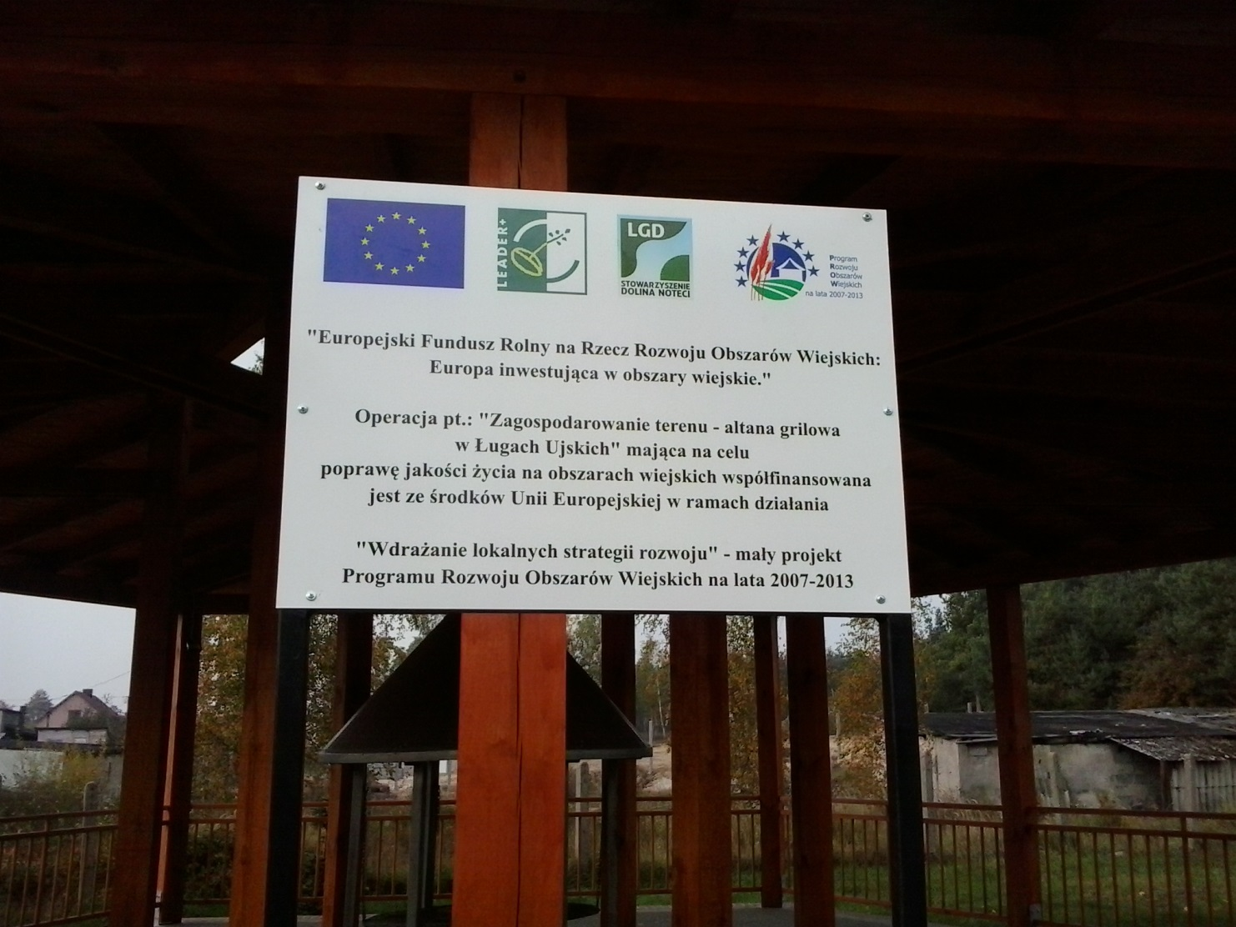
Zagospodarowanie terenu – altana grillowa w Ługach Ujskich
